Módulo 09 – Servidores – Atividade 05

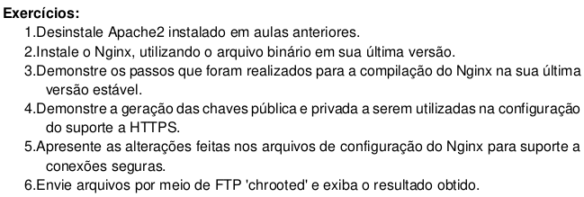

Q1) Para não desinstalar o Apache2, optei por criar um clone na Virtualbox. Portanto, tem-se duas máquinas virtuais, uma com o Apache2 e outra onde será instalado apenas o NGINX.

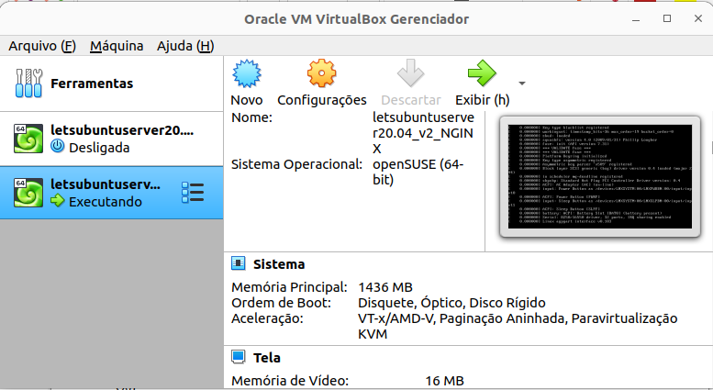

Q2) e Q3) Estou utilizando virtualbox no ubuntu.
O primeiro passo é utilizar o seguinte comando no terminal da máquina local:
VBoxManage startvm "letsubuntuserver20.04_v2_NGINX" --type headless
Então, aplico a conexão ssh para poder utilizar o terminal do sistema operacional para acessar a máquina virtual, através do comando:
“ssh letsubuntu@192.168.0.113”
O IP acima é o da máquina, lembrand que isso é feito quando se vai nas configurações da máquina virtual, rede, e mudar de NAT para modo Bridge!

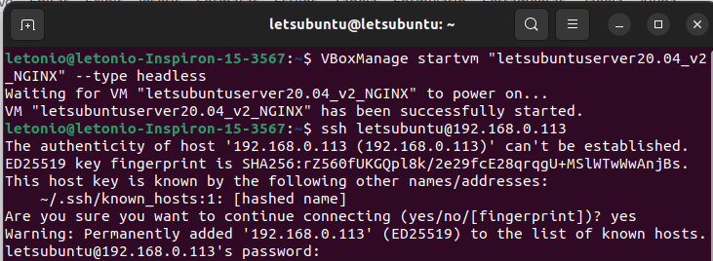
Para fazer a instalação, estarei seguindo o tutorial disponibilizado nas referências, conforme ilustrado abaixo:
https://www.alibabacloud.com/blog/how-to-build-nginx-from-source-on-ubuntu-20-04-lts_597793

Passo 1 – Atualizar e instalar dependências

Já estamos logados no servidor através do comando (ssh letsubuntu@192.168.0.113)

Atualizando o gerenciador de pacotes do Ubuntu através do comando (sudo apt-get update)

Em seguida, instalarei bibliotecas de desenvolvimento juntamente com compiladores de código fonte (sudo apt-get install build-essential libpcre3 libpcre3-dev zlib1g zlib1g-dev libssl-dev libgd-dev libxml2 libxml2-dev uuid-dev)

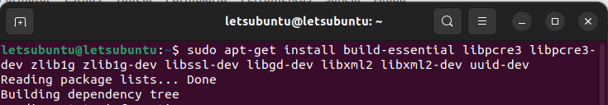

Passo 2 – Fazer o download do código fonte do NGINX e configurar.
Segundo o tutorial, dispomos de todas as ferramentas necessárias para compilar o NGINX. Agora, precisamos de descarregar a fonte NGINX a partir do seu site oficial. Executei o o seguinte comando: wget http://nginx.org/download/nginx-1.20.0.tar.gz (esse é o comando do tutorial)
Mas, pesquisando a última versão estável o nome do arquivo compactado atualmente é: nginx-1.22.1.tar.gz.
Portanto, executarei o comando:
wget http://nginx.org/download/nginx-1.22.1.tar.gz

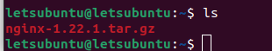

Para extrair, usa-se o comando (tar -zxvf nginx-1.22.1.tar.gz)
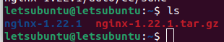

Para ir para dentro do diretório extraído, utiliza-se o comando (cd nginx-1.22.1)

Em seguida, utilizar a flag de configuração para configurar o NGINX:
./configure --prefix=/var/www/html --sbin-path=/usr/sbin/nginx --conf-path=/etc/nginx/nginx.conf --http-log-path=/var/log/nginx/access.log --error-log-path=/var/log/nginx/error.log --with-pcre --lock-path=/var/lock/nginx.lock --pid-path=/var/run/nginx.pid --with-http_ssl_module --with-http_image_filter_module=dynamic --modules-path=/etc/nginx/modules --with-http_v2_module --with-stream=dynamic --with-http_addition_module --with-http_mp4_module

No comando acima, configurou-se o caminho personalizado para o arquivo de configuração NGINX, acesso, e caminho de registo de erros com algum módulo do NGINX.

Passo 3 - Build NGINX e Módulos adicionais
Há muitas opções de configuração disponíveis no NGINX, pode utilizá-lo de acordo com as suas necessidades. Para encontrar todas as opções de configuração disponíveis em NGINX, o tutorial recomenda acessar a documentação (http://nginx.org/en/docs/configure.html).
Módulos construídos por padrão
Muitos módulos vêm com o NGINX pré-instalado Se não precisar de um módulo construído por padrão, pode desativá-lo, nomeando-o com a opção --without-<MODULE-NAME> no script de configuração.

Compilando código fonte do NGINX.
Após a configuração personalizada concluída, podemos agora compilar o código fonte NGINX utilizando este comando: “make”.
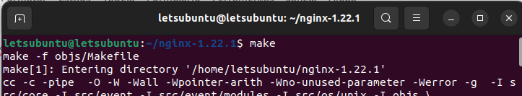
Isto levará bastante tempo e, uma vez terminado, instalar o código fonte compilado, usando o comando (sudo make install).

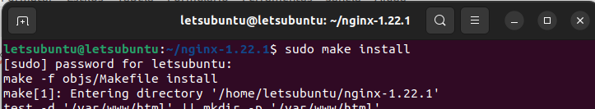

Iniciei o NGINX através do comando (sudo nginx)

Agora que o NGINX foi instalado com sucesso, é possível verificar através deste comando:
“nginx -v”

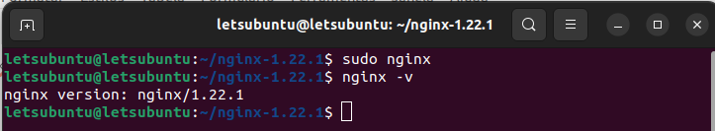

Ou visitar o IP que mostrará a página do NGINX:
http://192.168.0.113

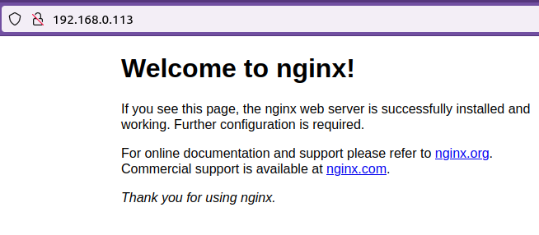

Isso finaliza as questões Q2 e Q3.
-----------------------------------------------------------------------------------

Antes de ir para a questão 4, deixarei registradas algumas informações que são importantes.
Sempre verificar o firewall, no caso da minha máquina virtual está inativo:

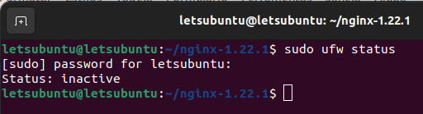

Caso estivesse ativo, seria necessária a liberação das portas 443 (https) e 80 (http), através deste comando: sudo ufw allow 443 e sudo ufw allow 80.

Outro ponto importante é a automatização de processo, através da configuração do serviço de sistema para NGINX.
Podemos confirmar que o NGINX está funcionando, verificando o processo (ps aux | grep nginx).

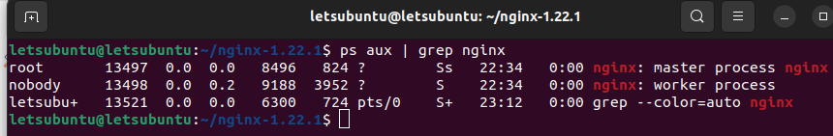
Nota-se o processo master e worker acima.
Para mandar um sinal de parada, utiliza-se o comando (sudo nginx -s stop)

Ao tentar visitar o IP do servidor (http://192.168.0.113), pode-se confirmar que parou.


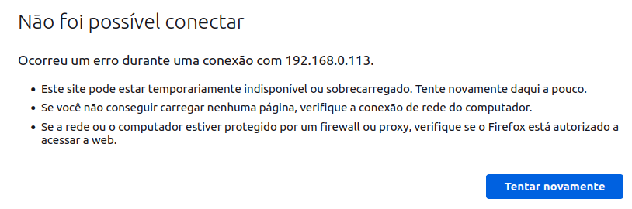
A ideia é adicionar o systemd service.
O tutorial indica criar o arquivo no editor nano (sudo nano /lib/systemd/system/nginx.service)
A imagem a seguir ilustra o arquivo com o conteúdo indicado pelo tutorial
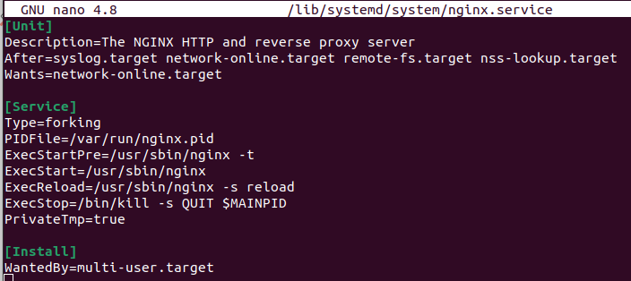

Pode-se trocar a localização do PIDfile de acordo com o path do nosso arquivo de configuração customizado.
Para iniciar o systemd, utiliza-se o comando: (sudo systemctl restart nginx)

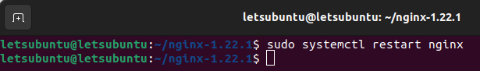
Agora pode gerir o seu NGINX utilizando Systemd. Pode também verificar o estado do NGINX, quer esteja ou não em execução, utilizando este comando (sudo systemctl status nginx)
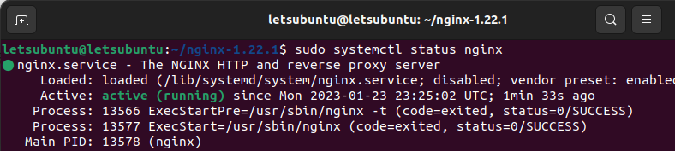

Agora, como mencionamos, o outro recurso muito útil de um serviço systemd é permitir que o NGINX inicie automaticamente quando o sistema inicializar no momento, quando esta máquina for desligada ou reinicializada, o NGINX não estará mais em execução.
Obviamente não é bom para um servidor web em particular.
Portanto, para ativar a inicialização na inicialização, execute este comando.
(systemctl enable nginx)

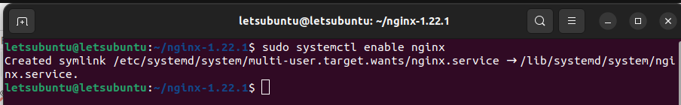

Q4) Esta questão pede que seja apresentado o passo a passo para a geração das chaves pública para dar suporte à conexão https.
Para criar a chave, segui o tutorial disponível neste link:
https://techexpert.tips/pt-br/nginx-pt-br/habilitar-https-no-nginx/

Por padrão o openssl vem instalado no nginx, caso não o fosse, seria necessário aplicar os comandos: (sudo apt-get update) e (sudo apt-get install nginx openssl).

Como já vem instalado, vamos direto para a criação de um diretório que conterá os certificados:
(sudo mkdir /etc/nginx/certificate)
Acessando o diretório recém criado:
(cd /etc/nginx/certificate)
Criando a chave autoassinada através do openssl:
(sudo openssl req -new -newkey rsa:4096 -x509 -sha256 -days 365 -nodes -out nginx-certificate.crt -keyout nginx.key)

A imagem abaixo ilustra os três últimos comandos. Vão pedir algumas informações. É possível deixar várias em branco, no entanto, o campo Common Name deve ser preenchido com o IP do servidor ou o nome de domínio. Nesse caso, será inserido o IP da máquina remota (192.168.0.113)

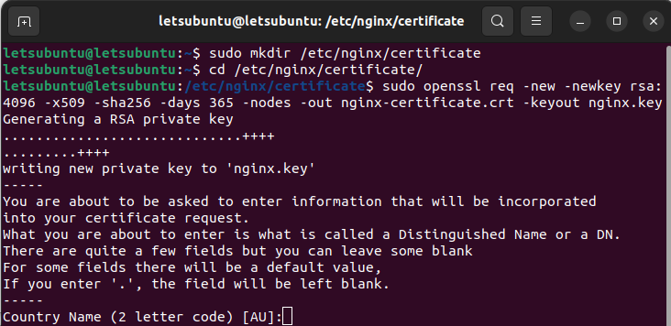
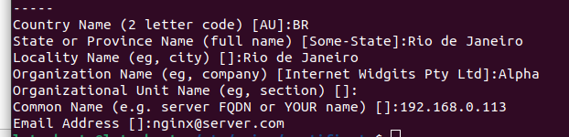
Pronto, as chaves foram criadas!
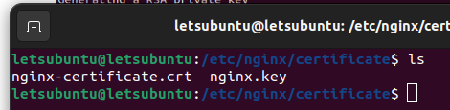

Q5) Ainda no mesmo tutorial, disponível em:
https://techexpert.tips/pt-br/nginx-pt-br/habilitar-https-no-nginx/

é mostrado como é o arquivo de configuração antes e depois das modificações.
A imagem abaixo é o arquivo antes de alterar:
sudo vi /etc/nginx/sites-available/default

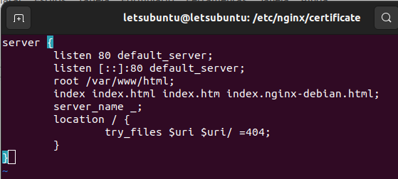

Escolheu-se na alteração proceder da seguinte forma, definir a conexão de forma segura (https) e redirecionar eventuais acessos via http, de modo que vão para https.
Após a alteração:

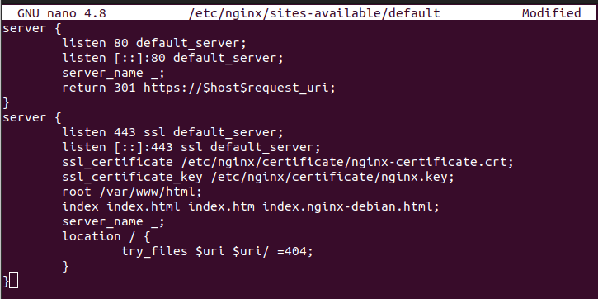

O código 301 é para redirecionamento. Algumas variáveis de ambiente estão presentes ($host, $uri, $request_uri)

Nota-se que o root está em /var/www/html.

Falta reiniciar o serviço:
sudo service nginx restart

Com o serviço reiniciado, basta tentar acessar o endereço usando a versão https:

https://192.168.0.113/

Não deu certo! Após muito tempo tentando saber o que faltava ser mexido, Gabriela (Hopper) descobriu que deveriámos mexer no arquivo:
/etc/nginx/nginx.conf
Portanto, através do comando “sudo nano /etc/nginx/nginx.conf”, observou-se nesse arquivo algumas linhas que precisam ser removidos seus respectivos comentários (#) e algumas modificações.
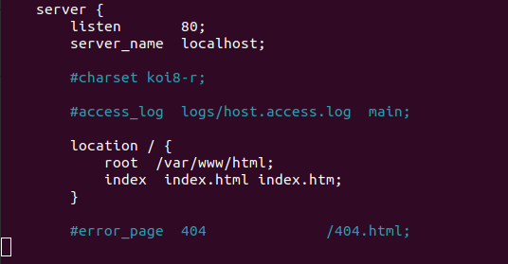

Na imagem acima, a primeira modificação foi mudar o root, O meu arquivo index.html personalizado tinha o seguinte caminho: /var/www/html/index.html.
Portanto, o novo root foi: “root /var/www/html;”

A próxima imagem apresenta outro local de mudança

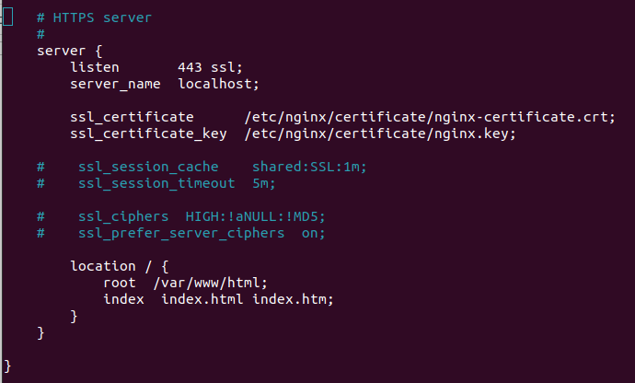
Algumas linhas precisaram ser descomentadas.
Além disso, nas linhas ssl_certificate e ss_certificate_key, foi necessário mudar para apontar para onde estão as chaves que foram criadas. A imagem acima já está apontando para o local correto.
Por fim, a última mudança necessária foi no root (a mesma ideia mostrada na porta 80).
“root /var/www/html;”

Salvei as alterações no arquivo e reiniciei o servidor:
“sudo service nginx restart”
Ao tentar acessar pelo protocolo https://192.168.0.113 O resultado foi primeiro uma página avisando sobre potencial risco, e indo em opções avançadas clico em prosseguir. Finalmente, a página é mostrada a seguir:

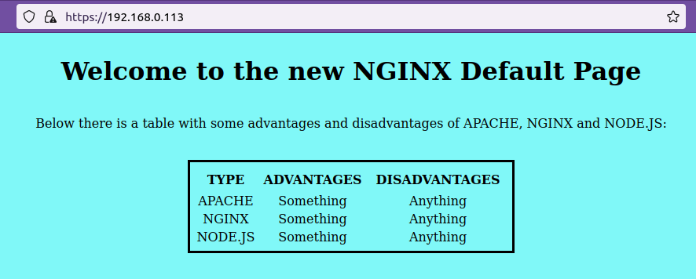

Q6) A ideia aqui é semelhante ao que foi feito na aula passada (aula 04). Criar um usuário, deixar ele com acesso apenas a sua própria pasta pessoal.
A primeira etapa é a instalação do vsftpd (very secure FTP daemon).
A sequência de comandos apresentadas a seguir são provenientes do link:
https://docs.google.com/document/d/1_nuhFHHIOLqOcIHZkvGmS2pbCK-0uID7OObaogSAnAQ/edit#
Fornecido pelo professor.

1 - Atualização de dependências e pacotes
sudo apt update && sudo apt upgrade
2 - Instalar vsftpd
sudo apt install vsftpd
3 - Faça um backup do arquivo de configuração
sudo cp /etc/vsftpd.conf /etc/vsftpd.conf.orig

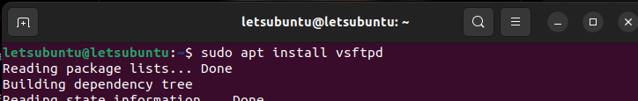
4-Verificando o firewall: sudo ufw status

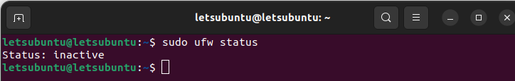
O firewall não está ativo, portanto, não é necessário habilitar as portas. Caso fosse necessário, coloca-se “sudo ufw allow 20” e “sudo ufw allow 21”. Essas são as portas relacionadas com o FTP. Deixando registrado, seria:

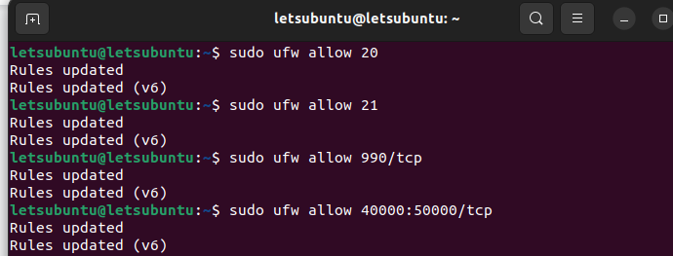
A próxima etapa é configurar o usuário e os diretórios.
O FTP geralmente é mais seguro quando os usuários estão restritos a um diretório específico. Isso é realizado com vsftpd chroot jails. Quando está habilitado para usuários locais, eles são restritos ao diretório base por padrão. Como protege o diretório de uma maneira específica, ele não deve ser gravável pelo usuário. Isso é bom para um novo usuário que só deve se conectar via FTP, mas um usuário existente pode precisar gravar em sua pasta base se também tiver acesso ao shell.
0 - Criar um grupo:
sudo addgroup "teste-ftp"
1 - Adicione um usuário:
sudo adduser enzo
2 - Criar um diretório raiz para o envio de arquivos.
sudo mkdir /home/enzo/ftp
3 - Definir a propriedade
sudo chown -R enzo:enzo /home/enzo/ftp
4 - Atribuir permissões
sudo chmod -R 755 /home/enzo/ftp
5 - Criar diretório específico para os arquivos
sudo mkdir /home/enzo/ftp/files
6 - Atribuir propriedades de usuário
sudo chown enzo:teste-ftp /home/enzo/ftp/files
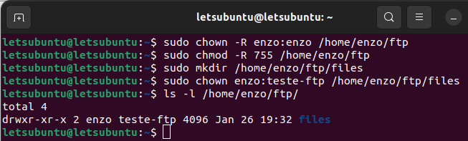
A próxima etapa é configurar o arquivo de configuração (sudo nano /etc/vsftpd.conf). Lembrando que as configurações originais estão no arquivo (sudo nano /etc/vsftpd.conf.orig), que serve como um backup caso seja necessário refazer.

Configuração do Acesso FTP
1 - Abrir o arquivo de configuração vsftpd.conf e apagar todas as informações.
sudo nano /etc/vsftpd.conf
2 - Substituir todas as informações pelos dados abaixo:
listen=YES
listen_ipv6=NO

anonymous_enable=NO
local_enable=YES
write_enable=YES
chroot_local_user=YES
allow_writeable_chroot=YES
secure_chroot_dir=/var/run/vsftpd/empty
user_sub_token=$USER
local_root=/home/$USER/ftp

pam_service_name=ftt

pasv_enable=YES
pasv_min_port=40000
pasv_max_port=50000

userlist_enable=YES
userlist_file=/etc/vsftpd.userlist
userlist_deny=NO

chroot_local_user=YES
chroot_list_enable=NO
chroot_list_file=/etc/vsftpd.chroot_list

A imagem a seguir mostra parte do arquivo após ter sido alterado.

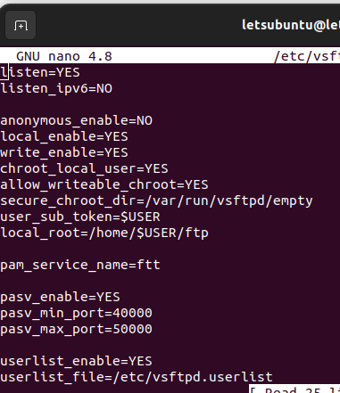

3 - Salvar o arquivo.
4 - Incluir usuário no arquivo /etc/vsftpd.usetlist
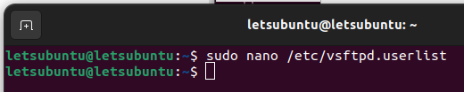

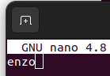

5 - Reiniciar o servidor vsftpd e verificar o status
sudo systemctl restart vsftpd
sudo systemctl status vsftpd
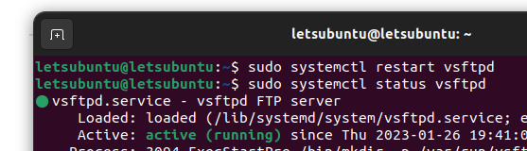

Pronto, está tudo certo para fazer a conexao ftp. Nesse caso mostrarei pelo filezilla
Lembrando que o nome do usuário é “enzo” e o IP da máquina remota que contém o NGINX é 192.168.0.113.

A conexão foi um sucesso e a pasta está vazia:

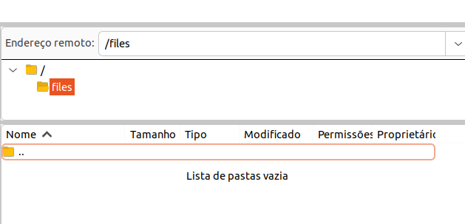

Adicionarei um arquivo que já usei na aula anterior (arquivoFilezilla.txt), cujo caminho local é /home/letonio/arquivoFilezilla.txt.

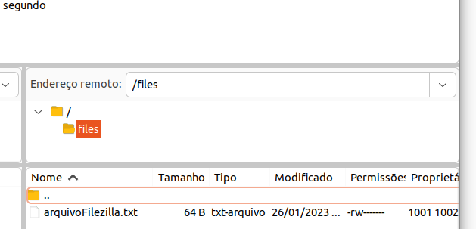
Agora, abrirei outro terminal, e utilizarei o comando “ftp enzo@192.168.0.113” para fazer a conexão via terminal.

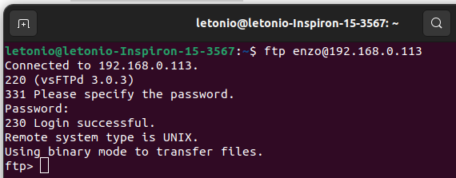

Para mostrar que está o usuário enzo está com chroot jail, note que ao usar o comando pwd não conseguimos ver nada. Ele terá apenas acesso ao seu diretório pessoal que possui apenas a pasta files.
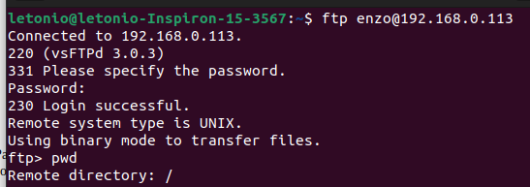

Entrando na pasta files, nota-se que o arquivo que foi transferido via filezilla encontra-se lá.

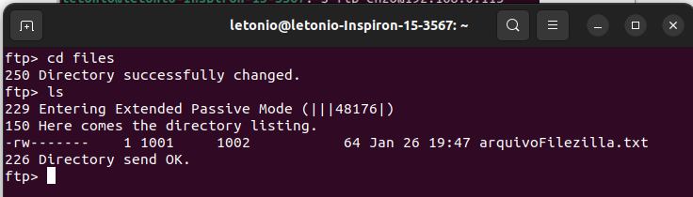
Para finalizar, utilizaremos o comando put para transferir o arquivo viaterminal.txt da máquina local para a máquina remota. Isso será feito pelo comando:
“put /home/letonio/viaterminaltxt /filex/viaterminal.txt”
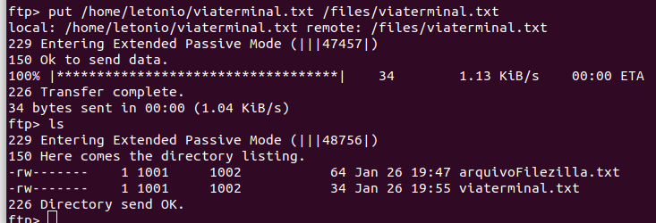

Pronto, nota-se que o arquivo está lá, caso alguém deseje transferir da máquina remota para a local, utiliza-se o comando get:
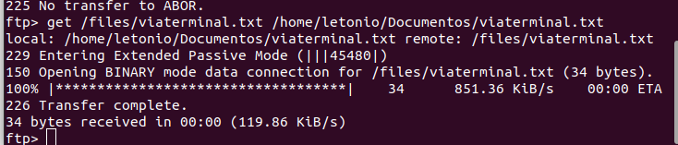
Nota-se que o arquivo da máquina remota (servidor) foi transferido para a máquina local:

